**基于AI的网络资源动态分片算法课题解析**

**课题应用背景：**

**场景：**

当前网络在运行一段时间后会发生网络震荡，主要表现为两个方面：

一是，节点或链路状态变更：link/node down 导致已部署隧道不可用

二是，链路属性发生变更:metric值、时延变大或变小 导致已部署隧道出现丢包

三是，link/node up 已计算路径可能不再是最优

以上3种情形都会对网络当前已部署业务造成影响，也因此用户希望控制器可以自动响应网络状态变更，对已有业务进行重路由（重新计算路径，保证路径的最优性或者现网业务部署的均衡性）。

**难点：**

1）因为网络拓扑资源共享，批量算路不能并行，只能串行计算。严重影响重路由效率

**实现预期目标：**

1）响应拓扑变化，在现网大业务量并发情况下，实现并行算路

1. **组网要求：**

节点数：约1w，已知业务请求数：4w，并发计算数（如一个IGP域内所有业务并发重新计算）：1000-2000（包含在4W请求之内）

1. **组网方式：环状**

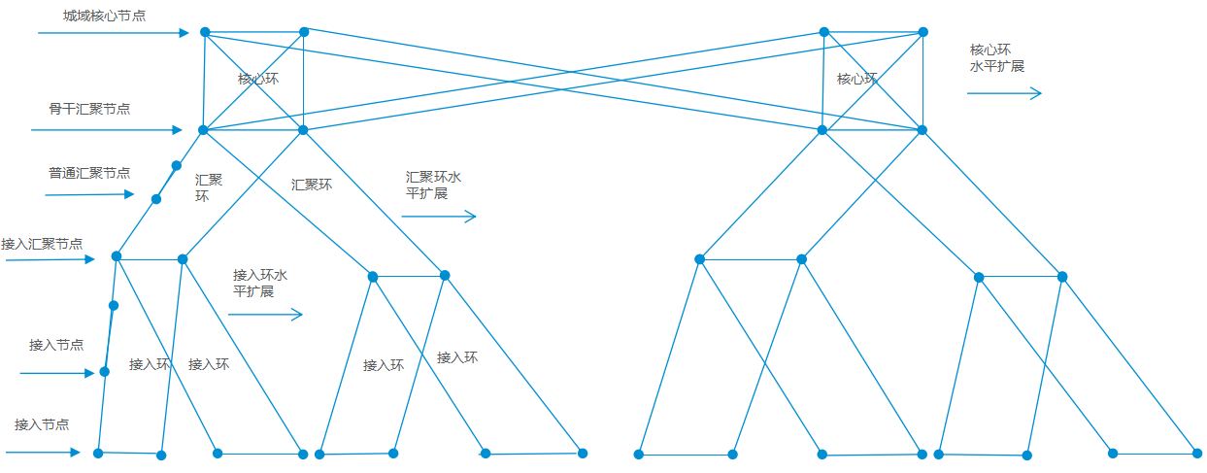

**图1. 环状组网（图中虚线可以不用考虑，实线即为链路）**

构造方式（可参考上图）：

1. 一个核心环：共有4个节点，2个城域核心，2个骨干汇聚节点（连接汇聚环）
2. 一个汇聚环：有4个普通汇聚节点，2个接入汇聚节点（连接接入环）
3. 一个接入环：有20个接入节点
4. 共有10个核心环，每个核心环下挂3个汇聚环，通过2个骨干汇聚节点连接。
5. 共有30个汇聚环，每个汇聚环下挂15个接入环，通过2个接入汇聚节点连接。
6. 城域核心节点与骨干汇聚节点是全连接结构
7. IGP域的划分：10个核心环组成一个IGP域，记为IGP1.每个核心环下挂的3个汇聚环，以及3个汇聚环下挂的45个接入环，构成一个IGP域；记为IGP2...IGP11.因此全网共有11个IGP域。
8. 接入环->汇聚环->核心环 各环与其上层环链路物理带宽存在递进关系：1G->10G->100G 或为10G->100G->200G 或为50G->200G->400G。另外，平行的环之间链路带宽保持一致。例如核心环A 链路带宽为100G，那么下挂的3个汇聚环链路带宽均为10G；并且，每个汇聚环下挂的15个接入环对应链路的带宽均为1G。不同核心环之间的连接链路带宽统一设置为400G。
9. 两个骨干汇聚节点相连的链路带宽为核心环带宽；两个接入汇聚节点相连的链路带宽为汇聚环带宽。
10. 10个核心环的链路带宽为100G、200G、400G的个数分别为3、3、4；以此类推得到的汇聚环链路带宽分别为10、100、200的个数为9、9、12；接入环链路带宽分别为1G、10G、100G的个数为135、135、180

**3、业务请求分布**

现已规划业务请求约4w

请求分布：

1. 每个业务请求都以接入环上的节点为起点，并以相邻的其他汇聚环上节点或者核心环或者其他接入环上的节点为终点（终点不在起点所在接入环对应的上层汇聚环上）。
2. 其中业务请求需要在满足请求带宽的前提下计算最短路径。
3. 全网450个接入环，以每个接入环上节点为起点的业务数为80（平均每个接入点为起点的业务数为4，也可以随机），并且当业务完成建立后，对汇聚或者核心环上链路进行随机拆除，此时已部署的业务将会受到影响，需要对受影响的业务进行重新算路。
4. 在网络运行状态，依然会有新增请求动态（随机）加入。

**研究内容：**

1. 组网要求，及现网已部署业务模拟生成要求见上文。
2. 可以利用业务自身的属性信息，基于AI算法对当前业务进行合适分类。
3. 基于当前业务的分类结果，生成拓扑分片策略，建立网络带宽资源动态分片模型，进行拓扑动态资源分片。即对当前组网拓扑根据链路的剩余带宽进行横向分片，将拓扑分成多份。

（举个简单粗暴的例子：将原拓扑复制一份，将所有链路资源平均分配，那么此时就是两份拓扑了，也就是对资源做了横向切片），切片之后就可以将业务请求分成两组，并发的在两个拓扑上进行算路

目的：消除算路过程中的资源冲突，实现并发计算路径，以此来提升并发路径计算效率。

1. 由于已有业务一直动态重路由，同时依然有新业务创建消耗资源、根据资源的动态变化结果，生成资源动态调整策略。
2. 评估动态重路由的时间效率、重路由后的路径质量、算法鲁棒性

注意：可借助参照“附录”中的简单示例来理解题意

**预研预期目标：**

1. 能够根据要求生成拓扑，以及业务请求，建立数学模型，动态生成资源分片策略。
2. 能够根据当前拓扑剩余带宽做出拓扑切片之间的资源调整

3.该分片策略能够很好的支撑并行路径计算；并且能够与全局拓扑下的最优路径（一般会有最短路径策略、请求带宽约束）保持一致；将已规划业务在全局拓扑上计算出的最优路径包含的link与分片拓扑上计算出的路径link比较，路径完全等价误差记为0，路径不完全等价的累计其中有误差的链路个数。最后误差链路累计之和与所有最优路径计算出的路径链路总数进行比较，以总体误差小于5%的概率接受当前的资源分片方式。

**要求：请您以Word输出整体运作方案，并将其中要点以PPT形式进行输出，在极致挑战环节进行宣讲。**

**附录(参考)：**

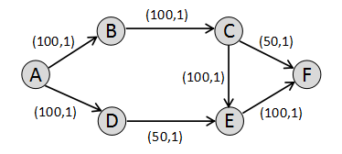

**图2. 简单示例拓扑**

1）如图所示拓扑，链路上的属性值（100,1）代表链路的可用带宽为100，权值为1。

2）当前有三个请求，信息如下表

|  |  |  |  |  |
| --- | --- | --- | --- | --- |
| 请求 | 起始节点 | 目的节点 | 带宽 | 原始路径 |
| demand1 | A | F | 30 | A->B->C->F |
| demand2 | A | F | 30 | A->B->C->E->F |
| demand3 | A | F | 30 | A->D->E->F |

值得注意的是，为了说明简单，当前没有考虑复杂约束，如必经资源、排除资源等信息，真实场景中这些约束需要考虑。而且真实场景中请求分布不会这么单一，更多的是各个请求的起始节点和目的节点都不同。

1. 假设现在链路C->F的metric发生了改变，有1变为了3，其它链路和节点状态不变。此时网络空网状态如下图3：

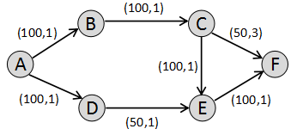

**图3. 链路发生动态变化后的网络拓扑**

对所有的请求进行重路由，所有的请求按照顺序进行执行算路并进行带宽扣除，可以得到新的路径信息如下表：

|  |  |  |  |  |
| --- | --- | --- | --- | --- |
| 请求 | 起始节点 | 目的节点 | 带宽 | 重路由路径 |
| demand1 | A | F | 30 | A->D->E->F |
| demand2 | A | F | 30 | A->B->C->E->F |
| demand3 | A | F | 30 | A->B->C->E->F |

4）假设采用聚类算法将三个请求划分为了两类，第一类包含了demand1和demand2两个请求，第二类包含了demand3，则此时切片数量可以确定为2。

5）使用动态资源分片算法，假设得到了两个切片，对应的网络状态分别如图4、图5所示**：**

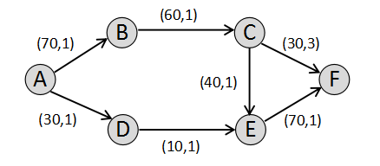

**图5.切片1网络**

该切片下对应的请求计算结果为：

|  |  |  |  |  |
| --- | --- | --- | --- | --- |
| 请求 | 起始节点 | 目的节点 | 带宽 | 重路由路径 |
| demand1 | A | F | 30 | A->D->C->E->F |
| demand2 | A | F | 30 | A->B->C->F |

**图4. 切片1网络**

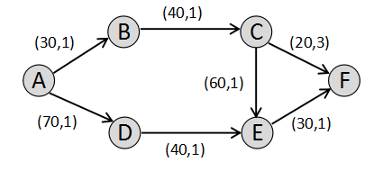

**图5.切片2网络**

该切片下对应的请求计算结果为：

|  |  |  |  |  |
| --- | --- | --- | --- | --- |
| 请求 | 起始节点 | 目的节点 | 带宽 | 重路由路径 |
| Demand3 | A | F | 30 | A->D->E->F |

1. 衡量网络资源划分质量好坏的依据就是对比步骤3）中的全局重优化路径计算结果（蓝色）与步骤5）中采用分片计算得到的路径计算结果（紫色）。

从路径匹配角度来看，该切片结果下路径匹配率为零。

从链路匹配角度来看，该切片结果的链路匹配率为（2+2+1）/（3+4+4）

注意：分片过程中，是不应该有步骤3）中的路径计算过程的，在这里只是为了阐述衡量标准，才加进来的。该课题想要的结果就是，根据请求和网络状态信息，进行动态资源切片，希望利用切片得到的路径计算结果，能尽量靠拢步骤3）中不进行切片时的路径计算结果。课题叙述时，给出的步骤是先分类在进行资源划分，但思路不局限于此。例如，也可以使用先进行资源切片划分，在对业务进行规划。

要求：请您以Word输出整体运作方案，并将其中要点以PPT形式进行输出，在极致挑战环节进行宣讲。